历史
一、选择题（共12题，每题2分，共24分。在每题给出的四个选项中，只有一项符合题目要求）
1. 石家河遗址是我国长江中游地区迄今保存最完整的新石器时代大型城址聚落。城的西北角有居民的墓葬，规模不大，随葬品也不丰富；城外东南的墓葬规模较大，随葬陶器有上百件。该考古发现反映当时（ ）
A. 贫富分化已经出现 B. 部落联盟开始瓦解
C. 手工技术日趋成熟 D. 礼乐制度比较完善
2. 下列两幅图分别是西周早期曾国的铜鉴缶和鄂国的“鄂侯四器”。虽然二者在器型、纹饰等方面存在不同、各具特色，但都带有鲜明的中原文化特征。这能见证（ ）
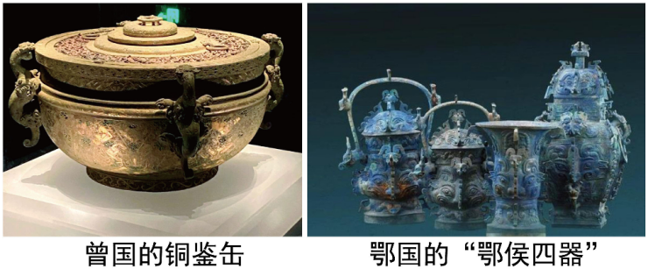
A. 青铜器物普遍使用 B. 祭祀活动比较频繁
C. 分封制度日趋完善 D. 中华文明多元一体
3. 在学校健康科普讲座中，中医专家提醒学生平时加强身体锻炼，可以增强免疫力，预防疾病。专家的提醒依据的中医学思想是（ ）
A. “治未病” B. 辨证施治 C. “四诊法” D. 药食同源
4. 古有唐朝诗人张籍“无数铃声遥过碛（qì，沙漠），应驮白练到安西”的诗句以声传影，今有博物馆用现代科技手段让唐三彩骆驼俑“说话”，再现驼队西行画面。这呈现的历史景象是（ ）
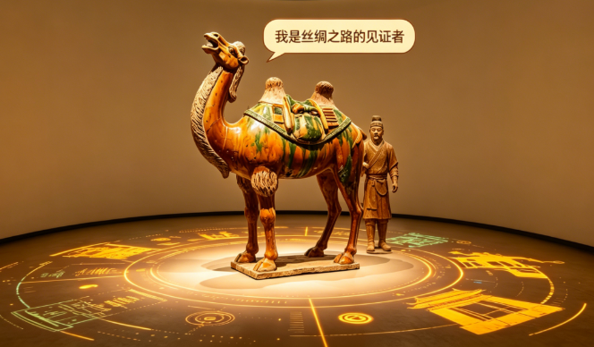
A. 张骞出使西域 B. 坊市界限打破 C. 丝绸之路繁荣 D. 海外贸易发达
5. 元朝对西南深山区“因俗而治”，册封地方首领；明朝大规模推行屯田，移民数百万入滇黔；清朝推广儒学教育，科举名额向西南地区倾斜。这些举措（ ）
A. 增加了财政收入 B. 强化了君主专制
C. 加剧了人地矛盾 D. 加强了边疆治理
6. 据《湖北通史》记载，1912年，湖北在教育领域颁布了一系列规定：年满七岁的儿童一律入学，初等小学实行男女同校……这些规定实施后，全省小学数量和在校生数量均有大幅增长。这一变化主要源于（ ）
A. 维新变法的启蒙 B. 民主革命的推动
C. 文学革命的倡导 D. 五四运动的促进
7. 某班合唱队在“经典回响”歌咏会上，演唱了一首振奋人心的歌曲：“三十昼夜飞行军，突破四道封锁墙。围追堵截奈我何，数十万敌军空惆怅！”这首歌曲歌颂的是（ ）
A. 长征精神 B. 抗战精神 C. 红岩精神 D. 铁人精神
8. 某同学搜集整理了部分媒体报道的内容（如下表），用于制作手抄报。由此推测，该手抄报的主题是（ ）
有一种相聚叫“天宫会师” | 《湖北日报》2025年11月2日第2版
竞逐太空计算赛道中国抢先“落子” | 《科技日报》2026年3月19日第5版
神舟二十三号载人飞船发射取得圆满成功 | 中央电视台《朝闻天下》栏目2026年5月25日

A. 军队现代化 B. 航天新突破 C. 交通立体化 D. 基建新进展
9. 自2021年以来，我省严格落实中央“摘帽不摘责任、摘帽不摘政策、摘帽不摘帮扶、摘帽不摘监管”的要求，聚焦解决农民“急难愁盼”问题。截至2025年底，全省农村已实现寄递物流、充电桩、5G网络、四好农村路“四个全覆盖”。这表明（ ）
A. 国家粮食安全得到切实保障
B. 社会保障体系得以健全完善
C. 脱贫攻坚成果得到巩固拓展
D. 人居环境质量得以持续改善
10. 下列知识卡片是关于古代农业文明的描述。这反映人类文明的起源具有（ ）
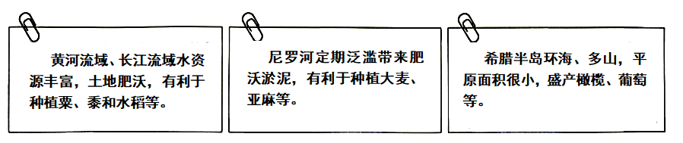
A. 统一性 B. 开放性 C. 多源性 D. 互动性
11. 新航路的开辟深受人文主义精神的鼓舞。以下航海家的言论体现的人文主义精神是（ ）
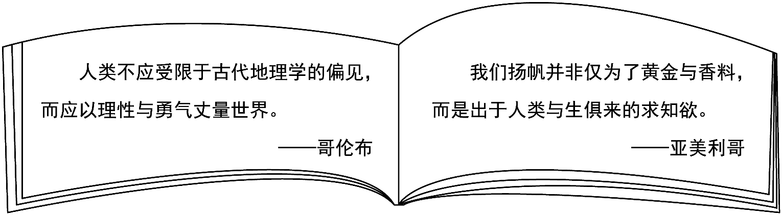
①赞扬理性和勇气 ②保护公民的私有财产
③追求自由与平等 ④追求知识和现世生活
A. ①② B. ①④ C. ②③ D. ③④
12. 在智慧课堂上，同学们利用AI工具搜索到以下素材。由此推断，这组素材所反映的学习主题是（ ）
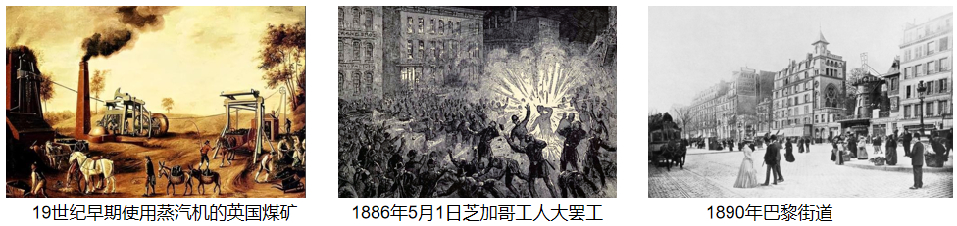
A. 机器生产导致环境恶化
B. 新交通工具的投入使用
C. 城市规划改变生活方式
D. 工业化国家的社会变化
二、非选择题（共4题，共36分）
13. 【在水利工程中见证治国智慧】
历代水利工程，常以“当代之功”彰显治国智慧，以“千秋之利”泽被后世。
材料一
堰是一种大型而复杂的水利工程，它可以解决某个地区的旱涝问题。堰可以储蓄水源、改道水流，可以引水、泄洪，还可以排沙、调节水量等。  ——摘编自[明]宋应星著，曹小鸥注释《天工开物图说》 | 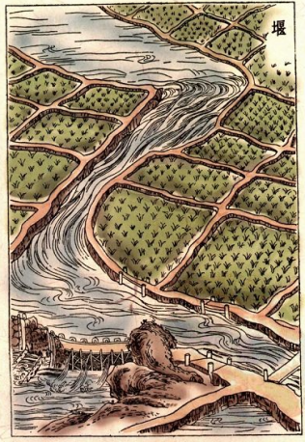  1《天工开物》卷一《乃粒》篇中的“堰”插图
材料二 从秦汉开始，漕运就一直关系着国家的命运。隋朝开凿大运河，建立了南粮北调所需的水路网道。唐朝中央政府借助大运河的转输，得到东南地区强劲的经济支持。北宋时期，28个大型商业城市中有8个位于大运河沿岸。元朝对大运河进行取直，将南方财赋顺利北运，全国物资的南北调运更大规模展开。
——摘编自曹大为等主编《中国大通史》
材料三 “十四五”时期，南水北调东中线一期工程安全平稳运行，向北方新增调水量超450亿立方米，新增服务人口超5200万人。工程全面通水以来，累计向北方调水超850亿立方米，为7省市48座大中城市1.95亿人提供稳定优质水源。
——摘编自《人民日报》2026年1月19日第14版
（1）根据材料一，说明“堰”插图的历史价值。
（2）根据材料二并结合所学，从不同角度概括大运河的“千秋之利”。
（3）根据上述材料，谈谈古今水利工程所体现的治国智慧。
14. 【在历史进程中探索特色之路】
马克思主义不是书斋里的教条，而是改变世界的实践学说，推动着历史发展的进程。围绕“马克思主义的实践与中国特色道路探索”这一主题，某校历史兴趣小组开展史料研习。
材料一 重大史事时间轴
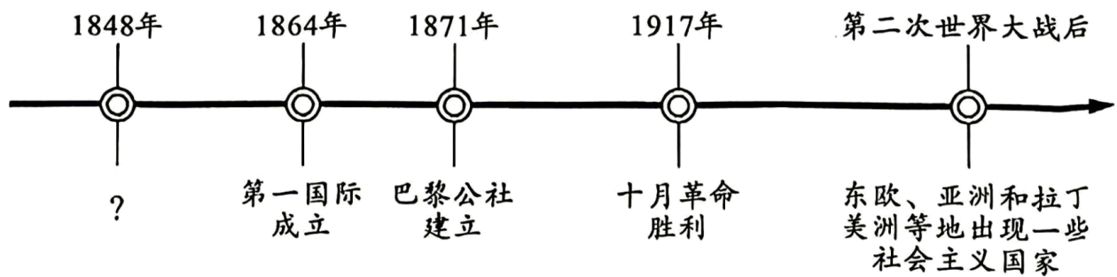
材料二 湖北的探索实践（部分）
鄂豫皖革命根据地依托大别山复杂地形，形成游击与运动战结合模式。湘鄂西革命根据地发展赤卫队、少先队、妇女会等群众组织。湘鄂赣革命根据地组织农民协会分配土地，建立县级苏维埃政权。 | 1978年底，武汉东西湖农场等部分生产队率先试行“包产到组”“包干到户”。1983—1984年，武汉在部分国企试行经营承包责任制与厂长负责制。1984年武汉柴油机厂聘用德国专家威尔纳·格里希为厂长。
——整编自《中国人民解放军军史》《中华人民共和国国史通鉴》等
（1）根据材料一，写出时间轴上1848年对应的重大史事，并归纳这一系列重大史事所反映的历史发展趋势。
（2）根据材料二并结合所学，分别概括中国共产党领导的革命实践和建设实践的独特之处。
（3）综合上述材料，说说你从本次研习中得到的历史认识。
15. 【在世界变局中推动时代发展】
自20世纪以来，世界局势风云变幻。我国在世界变局的关键节点，不断贡献中国智慧。
材料一 世界变局
第二次世界大战后，世界形成了美苏在欧洲以至在全球对峙的局面，发展中国家在国际关系中的重要性日益增加，当他们联合起来采取一致行动时，对整个世界的局势会产生重大影响。冷战对峙局面结束后，世界格局加速走向多极化，中国的和平崛起成为这一趋势中最重要的因素，其他发展中国家的政治经济力量也在增强，他们主张建立公正合理的国际政治经济新秩序。
——摘编自徐天新等主编《世界通史》（当代卷）
材料二 中国智慧
A  1953年底，周恩来在接见印度代表团时，首次提出和平共处五项原则。 | B  1955年4月，周恩来在万隆会议上提出“求同存异”的方针。 | C  2013年，习近平提出人类命运共同体理念。2017年，“构建人类命运共同体”被写入联合国安理会决议。
——整编自人民出版社《中国共产党简史》
（1）根据材料一，概括第二次世界大战后世界局势的发展变化。
（2）根据材料二，从A、B、C中选择一项，结合国际背景分析其作用。
16. 【在劳动生产中彰显人民力量】
某班以“劳动生产与人民力量”为主题组织历史论证。同学们围绕主题展开热烈讨论，提出“劳动生产的时代背景是什么”“劳动生产怎样体现人民力量”“人民群众如何推动时代进步”等问题，并搜集整理了下列史料：
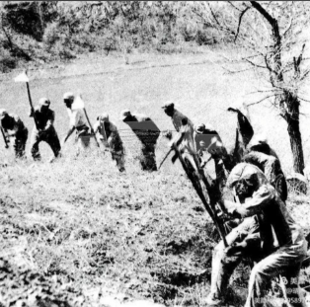  八路军第三五九旅在南泥湾垦荒 | 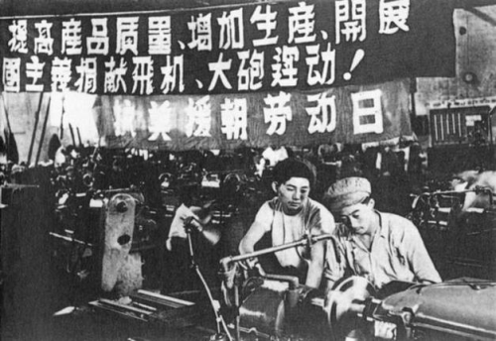  工人开展抗美援朝劳动日活动 | 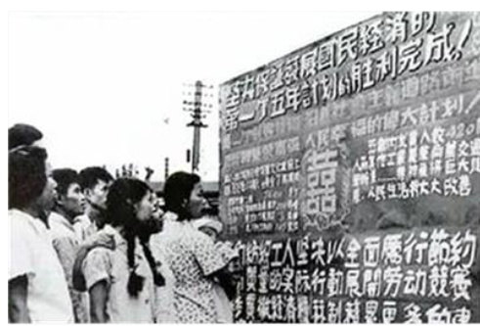  上海国棉一厂开展增产节约劳动竞赛
中共中央提出了“发展经济，保障供给”的方针，号召根据地军民自力更生，克服困难，开展大生产运动。 | 全国人民响应“保和平、卫祖国，就是保家乡”的号召，积极开展增加生产、厉行节约及爱国丰产等运动。 | 中华全国总工会发出号召：开展增产节约劳动竞赛，保证全面完成国家第一个五年计划的生产任务。
——整编自中共中央党史和文献研究院编《中国共产党的一百年》等
请围绕“劳动生产与人民力量”这一主题，拟定一个观点，运用同学们所整理的史料（至少两个），结合所学进行论述。（要求：观点正确，史论结合，逻辑清晰，表述成文）

